**“YO VALORO MIS HABILIDADES ”**

**Asignatura: Orientación Curso: 2° Año básico**

**Fecha: 30 de junio al 10 de Julio de 2020. Docente: Bárbara Aguirre Vargas /Ps. Daniela Garrido González**

**Nombre del Estudiante: ___________________________________________________________________________**

**I.- Objetivo de aprendizaje: OA 1 Observar, describir y valorar sus características personales, sus habilidades e intereses.**

**II.- Contenido:** Habilidades e intereses.

**III.- Objetivo de la clase:** Valorar sus características y habilidades a partir de la observación.

**IV.- Indicaciones generales:** Esta actividad la debes realizar con ayuda de un adulto, utilizar lápiz grafito, goma y lápices de colores.

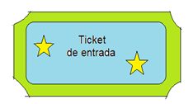

Encierra en un círculo la actividad que más te gusta hacer

1. Aprender a leer  2. Aprender a sumar 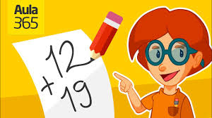

**Recuerda que las personas tienen distintas habilidades**

|  |  |  |  |
| --- | --- | --- | --- |
| **LEER** |  | **CREAR COSAS** |  |
| **CONTAR, SUMAR O**  **RESTAR** |  | **BAILAR** |  |
| **HACER DEPORTE** |  | **CANTAR** |  |
| **PINTAR y DUBUJAR** |  | **TOCAR UN INSTRUMENTO** |  |

**V.- Actividad:**

**1. Haz un dibujo de lo que te gustaría realizar cuando crezcas**

|  |
| --- |
|  |

**2. Une con una línea al niño con el objeto que representa su actividad y luego colorea el objeto**

|  |  |  |
| --- | --- | --- |
| **El Niño está…** |  | **OBJETO QUE LE CORRESPONDE** |
| **CANTANDO** |  |  |
| **PINTAR** |  |  |
| **COCINAR** |  |  |

* Responde: **¿Cómo se llama la habilidad que nos permite juntar las letras para formar palabras?** A) ESCRIBIR B) LEER

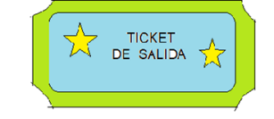

**VI.-** **Retroalimentación:**

***QUE TENGAS ÉXITO EN LA REALIZACIÓN DE LA GUÍA.***

**VII.- Fecha de envío:** Miércoles 15 de Julio de 2020.

**VIII.- Cómo y/o donde enviar:** Puedes entregarla el miércoles desde las 10 a las 13 hrs. de manera personal a quien suscribe, o una vez finalizada la guía, saca fotografía, y adjúntala al siguiente correo: